测试管理制度

1. **总则**
2. **目的**

为统一公司所有项目的软件测试标准流程；规范统一的项目测试执行标准；达到对工作效率质量的掌控和监督的作用；同时规范各部门的交互合作流程，从而有效保证职、责、权的分明。特本着规范化、标准化、专业化的管理原则制定本管理制度

1. **适用范围**

本制度适用于网络数据部软件开发测试管理

1. **测试规范**
2. **角色与职责**

项目经理：

协调软件、硬件、人力资源、风险控制、项目进度和质量等；

测试经理：

制定测试计划、管理测试相关资源、分配测试工作、风险控制等，对测试工作进度把握和质量监督、协调客户需求和开发人员的合作、项目完成进行项目总结；

测试工程师：

编写测试用例、执行测试、提交缺陷、编写测试分析报告、性能测试计划、性能测试用例、性能测试报告；

研发人员：

修改缺陷、开发人员修改完缺陷后由测试人员进行回归测试，测试通过则“关闭”缺陷，检验未通过，提交缺陷修改程序代码；提供必要的测试数据；

系统组配置管理人员：

管理测试需要的资源，包括软硬件环境，提供测试过程中技术支持。

1. **测试范围**

根据项目实际需要选择完成测试类型

* 系统集成后的功能性测试； 
* 系统集成后的容错性测试； 
* 系统集成后的界面测试；       
* 系统集成后的常用控件测试； 
* 系统集成后的接口测试； 
* 系统集成后的可用性测试； 
* 系统集成后的完整性测试；
* 系统集成后的压力测试；

1. **测试标准规范**

* 所有的缺陷必须全部记录在BUG管理工具（JIRA）；
* 测试完成标准必须有项目经理和测试Leader的确认；
* 测试用例执行覆盖率应达到100%（功能测试用例均已执行）；
* 测试需求执行覆盖率应达到100%（业务测试用例均已执行）；
* 测试规范是根据开发规范而制定的测试标准，测试规范也是后期测试用例编写的重要依据。
* 性能测试必要性和指标根据需求情况而决定；
* 从理论到方法到各类流程到各类报告模版，都属于测试规范的范畴，当一整套规范形成之后，可使得测试工作进行更加稳健，所有问题有据可查；

1. **测试依据**
2. **软件需求规格说明书**

软件需求规格说明书是软件达到的各项功能的目标。是测试人员各项工作的依据，没有需求就无法判断测试结果是正确的。

1. **软件设计说明（概要与详细设计）**

设计说明书包含软件的一些框架、字段、数据库设计等。软件设计说明对测试工作开展有很大影响，没有软件设计说明很多问题将无法溯源，测试准备的前期工作也是根据软件设计说明来制定的。

1. **页面原型（DEMO）**

页面原型是项目人员快速熟悉项目的最佳路径。在需求不够明确，设计说明书不够全面的情况下，页面原型也是后期测试用例编写思想的重要根据。

1. **测试需求分析**

测试需求是整个测试过程的基础；确定测试对象以及测试工作的范围和作用。用来确定整个测试工作（如安排时间表、测试设计等）并作为测试覆盖的基础。而且被确定的测试需求项必须是可核实的。即，它们必须有一个可观察、可评测的结果。无法核实的需求不是测试需求。所以我现在的理解是测试需求是一个比较大的概念，它是在整个测试计划文档中体现出来的，不是类似的一个用例或者其他。

* 测试需求是制订测试计划的基本依据，确定了测试需求能够为测试计划提供客观依据；
* 测试需求是设计测试用例的指导，确定了要测什么、测哪些方面后才能有针对性的设计测试用例；
* 测试需求是计算测试覆盖的分母，没有测试需求就无法有效地进行测试覆盖；

1. **测试流程**

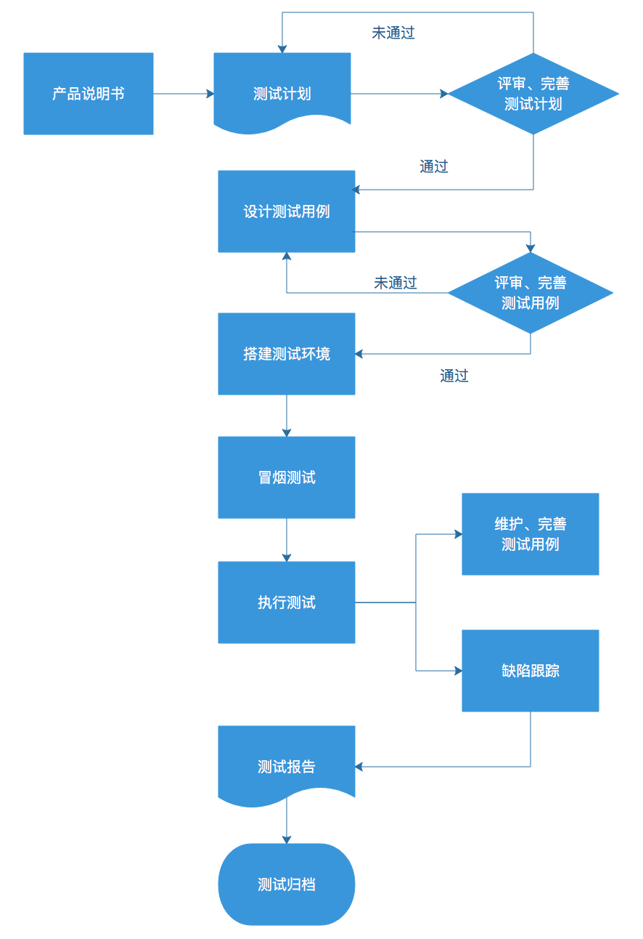

1. **启动测试**
2. **测试计划**

在开发团队、产品团队与测试团队交接测试内容，对测试目标达成一致，商讨测试计划初稿的可行性，统一项目组的目标和测试的工作内容的同时，明确测试重点，测试组提交《测试计划书》。

根据项目的需求文档，按照测试计划文档模板编写测试计划。测试计划中应该至少包括以下关键内容：

* 测试需求，明确需要测试组测试的范围，估算出测试所花费的人力资源和各个测试需求的测试优先级；
* 测试方案，整体测试的测试方法和每个测试需求的测试方法；
* 测试资源，本次测试所需要用到的人力、硬件、软件、技术的资源；
* 测试组角色，明确测试组内各个成员的角色和相关责任；
* 里程碑，明确标准项目过程中测试组应该关注的里程碑；
* 可交付产物，在测试组的工作中必须向项目组提交的产物，包括《测试计划》、《测试报告》等；
* 风险管理，列举出测试工作所可能出现的风险；
* 测试计划编写完毕后，必须提交给项目组全体成员，并由项目组组中各个角色组联合评审，直至通过评审。

1. **编写测试用例**

在需求分析文档确立基线以后，测试组需要针对项目的测试需求编写测试用例，在实际的测试中，测试用例将是唯一实施标准；测试用例所涵盖的标准如下：

测试用例是用于检验对象是否符合要求的一种“示例”，基本要素为：前提条件、输入数据或动作、期望的响应，目的是找出需求、设计、实现中的缺陷；

测试用例由开发人员和测试人员共同制定，然后撰写《系统测试用例》，责任人为测试工程师；

项目经理和测试Leader审批《系统测试用例》，如果同意，则测试人员按照该计划执行测试工作；否则修改测试用例，直到通过审批为止；

|  |  |  |  |
| --- | --- | --- | --- |
| * 测 试 用 例 | | | |
| 项目名称 |  | 项目负责人 |  |
| 模块名 |  | 优先级别 |  |
| 模块开发人员 |  | 开发完成日期 |  |
| 用例设计人员 |  | 设计日期 |  |
| 评审人员 |  | 评审日期 |  |
| 测试次数 |  | 测试执行日 |  |

|  |  |  |  |  |  |  |  |
| --- | --- | --- | --- | --- | --- | --- | --- |
| 编号 | 流程 | 目的 | 操作步骤 | 动作 | 预期结果 | 执行结果 | 备注 |
| 1 | 键入地址—>登录系统 | 登录成功 | 输入地址，回车；输入用户名、密码、验证码，点击登录按钮 | 点击“登录”按钮。 | 登录成功，显示主功能页面 | 成功 | 页面样式有问题 |
| 2 |  |  |  |  |  |  |  |
| 3 |  |  |  |  |  |  |  |
|  |  |  |  |  |  |  |  |
|  |  |  |  |  |  |  |  |
|  |  |  |  |  |  |  |  |

此用例模板为参考，详情见Excel版本并以实际Excel格式为准；

1. **测试环境**

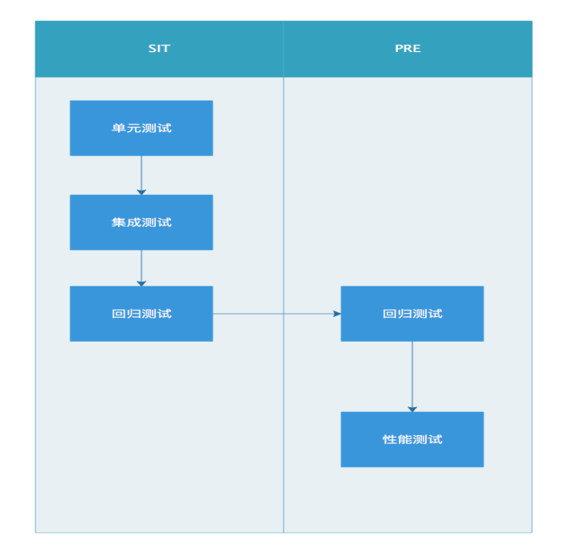

1. 系统内部集成测试(System Integration Testing) SIT

环境用途:

日常功能性测试、系统测试、集成测试

性能要求：生产环境的等比例缩小，高于最小系统可运行性能要求

环境要求：包含生产环境各系统及数据库

数据要求：包含预生产环境各类型数据的部分数据

1. 预发布环境(Pre Release Environment) PRE

环境用途:

模拟生产环境发布回归测试

性能测试

性能要求：生产环境的1/2或者1/4性能

环境要求：包含生产环境各系统及数据库

数据要求：包含生产环境各类型数据的部分数据

1. **提交测试**

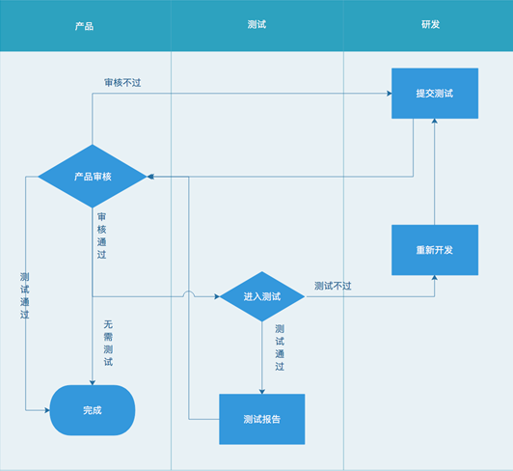

由开发人员在JIRA提交测试申请给产品人员，产品人员对开发人员提测内容进行审核，审核通过后交由测试负责人进行测试任务排期分解。

JIRA提测地址：<http://172.17.254.247:8080/browse/TA>

1. **执行测试**

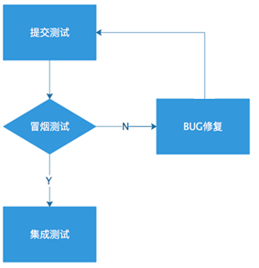

接到测试申请后，测试人员对提测范围进行冒烟测试，如果提测对象无法通过冒烟测试，测试人员可驳回提测，终止测试。

冒烟测试通过标准：

* 功能测试的功能单元能实现
* 集成测试的功能或系统不缺少，接口功能正常，系统间由接口对接正常
* 系统测试的系统运行正常，测试数据正常规范，系统间接口正常

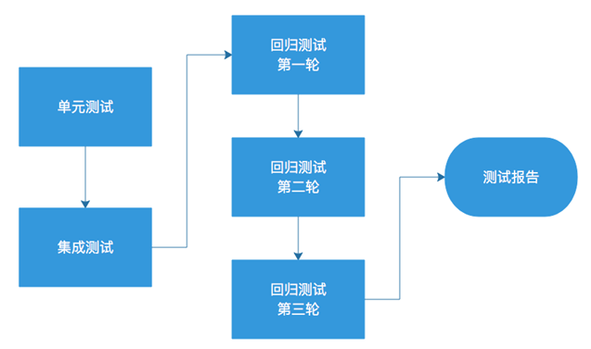

1. **执行测试用例**

测试人员按照《系统测试用例》，执行测试、质量保证、缺陷跟踪等规定的流程。

1. **跟踪消除缺陷**

* 测试发现了缺陷，开发人员应当尽早消除缺陷。
* 开发人员找到错误时，修改前首先思考：修改此缺陷是否会引发其他问题？如会引发其他问题则可能需要修改硬件结构或软件结构。
* 有些时候，设计中可能潜伏同一类型的许多错误（例如由不良编程习惯引起的软件错误），发现后应当乘胜追击，全部排除。
* 不论原先设计是否绝对正确，只要进行了改错后要马上重新测试，以免引入新的错误。
* 记录缺陷排除的心得体会，与他人共享经验教训。

1. **优先测试原则**

测试必须有计划且需制定合理简洁的测试流程，当人力资源或测试时间有限，不能做全面的测试，则集中力量测试高优先级的内容，放弃低优先级的内容。以下表格中，左边的测试优先级通常高于右边的测试优先级。

|  |  |  |
| --- | --- | --- |
| 测试内容 | 测试优先级 | 测试内容 |
| 特色功能 | 高于 | 非特色功能 |
| 用户常用功能 | 高于 | 非常用功能 |
| 需求重点的功能模块 | 高于 | 非重点功能模块 |
| 系统性能瓶径所在的模块 | 高于 | 不是性能瓶径所在的模块 |
| 最复杂、最容易出错的模块 | 高于 | 不复杂、不会出错的模块 |
| 开发者没有信心的模块 | 高于 | 开发者自信的模块 |
| 涉及财物相关功能模块 | 高于 | 其他功能模块 |
| 开发者技术能力弱 | 高于 | 开发者技术能力强 |
| 功能价值高的模块 | 高于 | 功能价值低的模块 |

1. **回归测试**

在每轮测试中，按照现有的测试用例没有新的缺陷被发现，测试报告中全部的活动缺陷都被解决。测试组将按照测试计划中对于回归测试的策略进行回归测试，回归测试的用例属于测试用例的一部分或者是全部测试用例，但不能超出原先预定的测试用例的范围。在每轮测试结束之后，由测试组重新拷贝修改后的最新版本，进行回归测试。回归测试最多为三轮，如果三轮仍未达到停止测试标准，由项目负责人决定后期策略。

1. **提交报告**

在约定的测试周期完成之后，测试Leader需要总结此测试的结果，编写测试报告；测试报告包含如下内容：

* 测试报告的版本；
* 测试的人员和时间；
* 测试所覆盖的缺陷，测试组在这轮测试中所有处理的缺陷，报告了测试Leader处理的缺陷和实施工程师验证的缺陷。不仅要写出覆盖缺陷的总数，还要写明这些缺陷的去向；
* 测试新发现的缺陷数量；
* 上一版本活动缺陷的数量；
* 经过此轮测试，所有活动缺陷的数量及其状态分类；
* 测试评估，写明在这一版本中，那些功能被实现了，那些还没有实现，这里只需写明和上一版本不同之处即可；
* 急待解决的问题，写明当前项目组中面临的最优先的问题，可以重复提出；
* 在每轮测试结束之后应尽快将符合标准的测试报告发给全项目组；并抄送给相关领导审阅；

1. **测试工作总结**

测试总结工作是在以上的工作全部结束以后，它的目的是评估本次测试工作，总结经验，并在组内进行技术和经验分享，为使下一次的工作做得更好。

1. **测试归档**

测试归档是在测试验收结束宣布测试有效，结束测试后，对测试过程中涉及到各种标准文档进行归类，存档。主要的归档文件如下：

* 《测试计划书》；
* 《测试用例书》；
* 《测试报告书》；

1. **性能测试**

性能测试是通过自动化的测试工具模拟多种正常、峰值以及异常负载条件来对系统的各项性能指标进行测试。负载测试和压力测试都属于性能测试，两者可以结合进行。通过负载测试，确定在各种工作负载下系统的性能，目标是测试当负载逐渐增加时，系统各项性能指标的变化情况。压力测试是通过确定一个系统的瓶颈或者不能接收的性能点，来获得系统能提供的最大服务级别的测试。

1. **软件测试暂停、停止标准**

软件系统在进行单元、集成、系统、性能、安装、验收测试时，发现致命错误（大于等于1）、严重错误（大于等于2）时，暂停测试，返回开发。

软件系统经过单元、集成、系统、性能、安装、验收测试，并分别达到其测试停止标准时，停止测试转入下一阶段。

软件项目需暂停以进行调整时，测试应随之暂停，并备份暂停点数据。

软件项目在其开发生命周期内出现重大估算，进度偏差，需暂停或终止时，测试应随之暂停或终止，并备份暂停或终止点数据。

**详细依据 《[软件测试停止标准》](软件测试停止标准.docx)**

1. **项目文档产出**
2. **常规项目测试产出文档**

* 《测试计划》
* 《测试用例》
* 《阶段性测试报告》
* 《性能测试报告》
* 《测试总结报告》
* 《测试问题列表》
* 其他

1. **特殊项目需求选择性产出文档**

* 《BUG多维度分析》
* 《研发效率明细及统计》
* 《人员能率分析》
* 《模块质量分析》